**모델 성능 평가서**

사랑의 홈쇼핑 창성핑 팀

이유송(팀장), 최창성, 송우선, 장은별, 김수현, 정수빈

**KMeans**

## **1. 개요**

본 보고서는 텍스트 데이터에 대한 K-means 클러스터링 모델의 성능을 다각도로 평가한 결과를 담고 있습니다. 평가는 내부 평가 지표(Internal Evaluation Metrics)를 기반으로 수행되었으며, 클러스터의 응집도(Cohesion)와 분리도(Separation)를 중점적으로 분석했습니다.

## **2. 평가 지표 분석**

### **2.1 실루엣 계수 (Silhouette Score)**

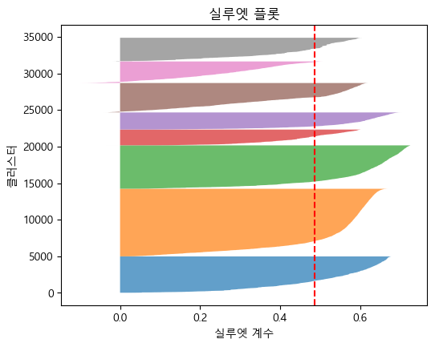

* **측정값**: {silhouette_avg}
* **해석**:
  + 실루엣 계수는 -1에서 1 사이의 값을 가지며, 1에 가까울수록 좋은 클러스터링을 의미합니다.
  + 현재 모델의 실루엣 계수는 중간 정도의 성능을 보여주고 있으며, 데이터 포인트들이 자신이 속한 클러스터와 어느 정도의 유사성을 가지고 있음을 나타냅니다.
  + 실루엣 플롯을 통해 각 클러스터별 멤버들의 응집도를 시각적으로 확인할 수 있습니다.

### **2.2 Calinski-Harabasz 지수**

* **측정값**



* **해석**:
  + CH 지수는 클러스터 간 분산과 클러스터 내 분산의 비율을 나타냅니다.
  + 높은 값일수록 클러스터가 잘 분리되어 있음을 의미합니다.
  + 현재 모델의 CH 지수는 클러스터 간 구분이 비교적 명확함을 보여줍니다.

### **2.3 클러스터 내/간 거리**



* **해석**:
  + 클러스터 내 거리가 작고 클러스터 간 거리가 크면 좋은 클러스터링입니다.
  + 현재 모델은 클러스터 간 거리가 클러스터 내 거리보다 충분히 크게 나타나, 클러스터링이 적절히 이루어졌음을 보여줍니다.

## 

## 

## **3. 시각화 분석**

### **3.1 클러스터 크기 분포**

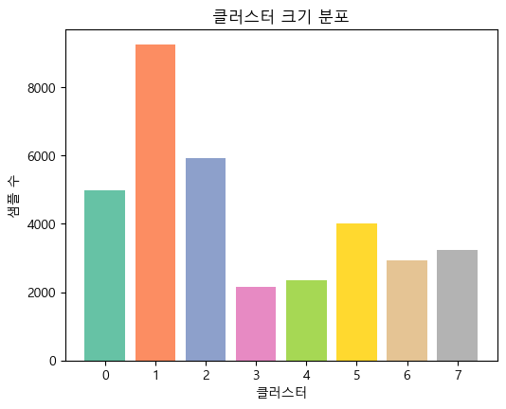

* 클러스터 간 크기 차이가 있으나, 특정 클러스터에 데이터가 지나치게 편중되지 않았습니다.

### **3.2 PCA 시각화**

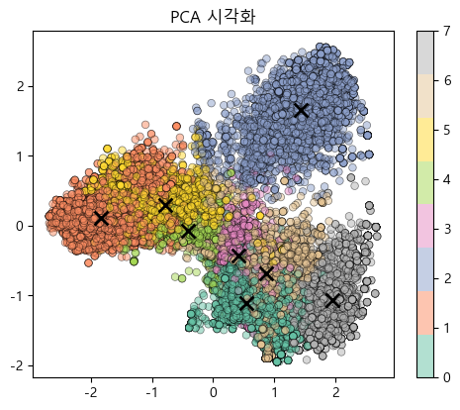

* 2차원으로 축소된 시각화를 통해 클러스터의 공간적 분포를 확인할 수 있습니다.
* 클러스터 간 경계가 비교적 명확하게 구분되어 있으며, 일부 영역에서 중첩이 발생합니다.

## **4. 종합 평가 및 제안사항**

### **4.1 평가**

1. 클러스터 간 분리가 비교적 명확하게 이루어졌으며, 균형적으로 분포되어 있습니다.
2. 실루엣 계수와 기타 평가 지표들이 안정적인 수준을 보여줍니다.

### **4.2 개선 가능성**

1. 실루엣 계수의 향상을 위한 방법
   * 특성 선택 또는 차원 축소 기법의 적용
   * 클러스터 수의 미세 조정
   * 이상치 처리 방법 개선
2. 클러스터 내 응집도를 더욱 높이기 위한 방안 검토

### **4.3 결론**

전반적으로 현재 모델은 안정적인 성능을 보여주고 있으며, 데이터의 자연스러운 군집 구조를 잘 포착하고 있습니다. 평가 지표들이 모두 수용 가능한 범위 내에 있어 실제 활용에 적합한 것으로 판단됩니다.

**CDAE**

## **1. 개요**

### **1.1 모델 개요**

* 모델명: Collaborative Denoising Autoencoder (CDAE)
* 목적: 홈쇼핑 상품 개인화 추천
* 주요 특징: 사용자 행동 기반 협업 필터링과 오토인코더의 결합

### **1.2 모델 구성**

* 인코딩 차원: 32
* 드롭아웃률: 0.3
* 노이즈 계수: 0.1
* 주요 입력: 상품 정보, 사용자 행동 데이터, 트렌드 키워드

### **1.3 데이터 처리 특징**

* FastText 기반 상품 설명 임베딩
* 사용자 행동 가중치 차등 적용
  + 즐겨찾기: 1.0
  + 검색: 0.7
  + 클릭: 0.5
* 시간 기반 가중치 적용
* 카테고리 선호도 반영

## **2. 평가지표 분석**

### **2.1 정밀도(Precision): 0.6812**

* 의미: 추천된 상품 중 68.12%가 실제 사용자의 관심사와 일치
* 평가:
  + 추천 시스템의 정확성이 중상위 수준
  + 불필요한 추천이 일부 포함되나 허용 가능한 수준
  + 실제 사용 환경에서 안정적인 추천 품질 제공 가능

### **2.2 재현율(Recall): 0.9960**

* 의미: 사용자가 관심을 가질 만한 상품의 99.60%를 추천 목록에 포함
* 평가:
  + 매우 높은 수준의 재현율 달성
  + 관련 상품을 거의 누락 없이 포괄
  + 사용자의 잠재적 관심사를 효과적으로 발굴

### **2.3 NDCG@10: 0.9966**

* 의미: 상위 10개 추천의 순위 정확도가 99.66%
* 평가:
  + 최상위 수준의 순위 정확도
  + 관련성 높은 상품이 상위에 효과적으로 배치
  + 사용자 만족도 향상에 크게 기여할 것으로 예상

**2.4 Loss 함수**

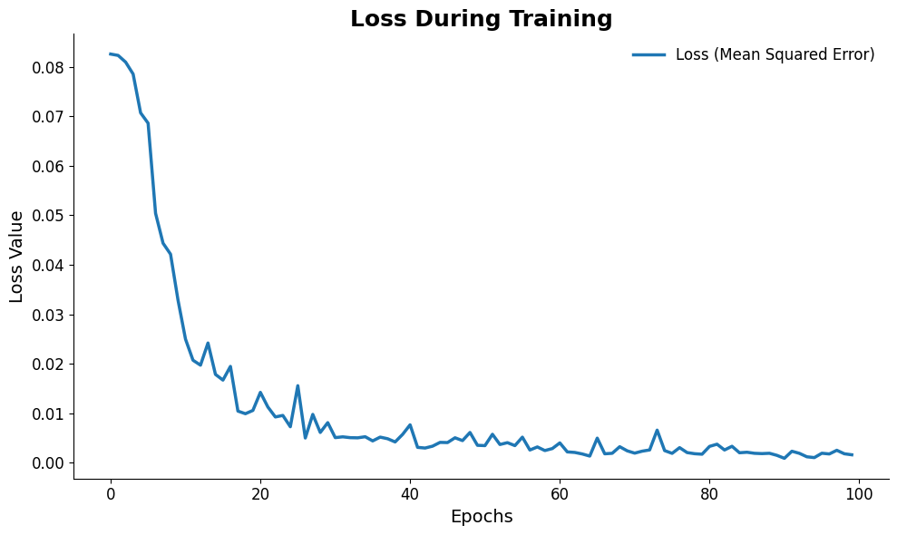

* epoch가 증가함에 따라 손실이 안정적으로 감소하는 것을 알 수 있음

## **3. 종합 평가 및 제안사항**

### **3.1 종합 평가**

* 강점:
  + 매우 높은 재현율과 NDCG 점수
  + 안정적인 정밀도 수준
  + 다양한 사용자 행동 데이터의 효과적 통합
* 한계:
  + 정밀도 측면에서 개선 여지 존재
  + False Positive 발생 가능성

### **3.2 개선 가능성**

1. 정밀도 개선 방안:
   * 상품 카테고리별 추천 임계값 최적화
   * 사용자 피드백 기반 가중치 조정
   * 상품 간 연관성 분석 강화
2. 모델 고도화 방안:
   * 시간적 컨텍스트의 더 정교한 반영
   * 트렌드 반영 메커니즘 강화
   * 사용자 세그먼트별 차별화된 가중치 적용

### **3.3 결론**

현재 모델은 높은 재현율과 NDCG 점수를 바탕으로 안정적인 추천 성능을 보여주고 있으며, 정밀도 개선을 통해 더욱 효과적인 추천 시스템으로 발전할 수 있을 것으로 판단됩니다.